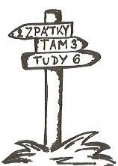Vedoucí turistického oddílu Svižná nožka se setkali,

aby rozhodli, kam s dětmi vyrazí na závěrečný výlet.

Přizváni byli Horáček s Vrcholem – kronikáři oddílu.

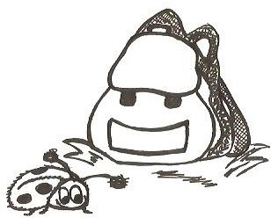Chlapci si vše pečlivě nahrávali na diktafon. Když si

pak pouštěli záznam, zjistili, že některé části diskuse

nejsou slyšitelné. Vytáhli mapky, zapnuli si internet

a doplňovali a doplňovali a doplňovali a doplňovali.

A aby nedoplňovali do nekonečna, pomůžeme jim. Co vy na to?

**vedoucí Nováková**

*„Já bych dětem ukázala nejvyšší horu České republiky _____________ v pohoří ________________, které leží na ___________________ Čech a tvoří hranici s ___________________ .“*

**vedoucí Pospíšil**

*„Nejpřínosnější pro oddíl by byla naše ___________ hranice, kde leží hned dvě pohoří. Jsou to: __________________________________________________ s nejvyššími vrcholy: Smrk a Luž.“*

**vedoucí Kamzík**

*„A co kdybychom jeli na jihozápad od Prahy ukázat dětem vnitrozemské pohoří ________. Nejvyšší vrchol __________ je vysoký ­­­­­­­____________________, což je pro turistiku ideální. Navíc je to nedaleko Příbrami, kam se pohodlně dostaneme autobusem.“*

**vedoucí Lichá**

*„Hlasovala bych pro __________________ u severozápadní hranice republiky se sousedním _________________. Nejvyšší vrchol ___________________, s nadmořskou výškou ________________, je velmi atraktivním místem.“*

**vedoucí Krátká**

*„Jela bych do jižních Čech ukázat dětem ________________, která je přirozenou hranicí se sousedním ______________ a _______________. Nejvyšší vrchol na české straně ______________, s nadmořskou výškou __________ , bychom sice nevyšlapali, za to bychom mohli pohovořit o jezerech např.: ___________________________ .“*

**vedoucí Rychlík**

*„Možná by nebylo špatné navštívit východní část České republiky. Podél ___________________ hranic se rozkládají _________________________, s nejvyšší _______________________________, která měří 1323 a půl metru.“*

No vida, teď ještě pomocí šipek připojte návrhy jednotlivých vedoucích ke správnému místu v mapce a zápis do kroniky bude hotový.

Pospíšil

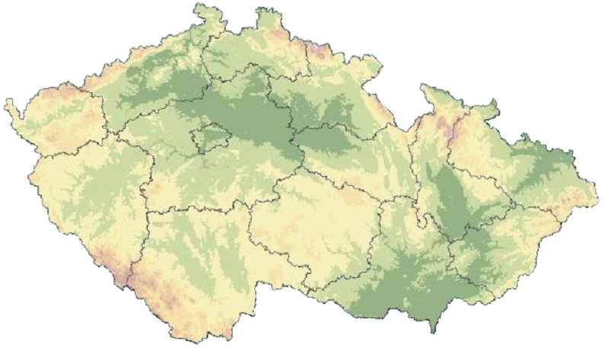

Lichá

Nováková

Rychlík

Krátká

Kamzík